COMMUNIQUE DE PRESSE – pour publication immédiate
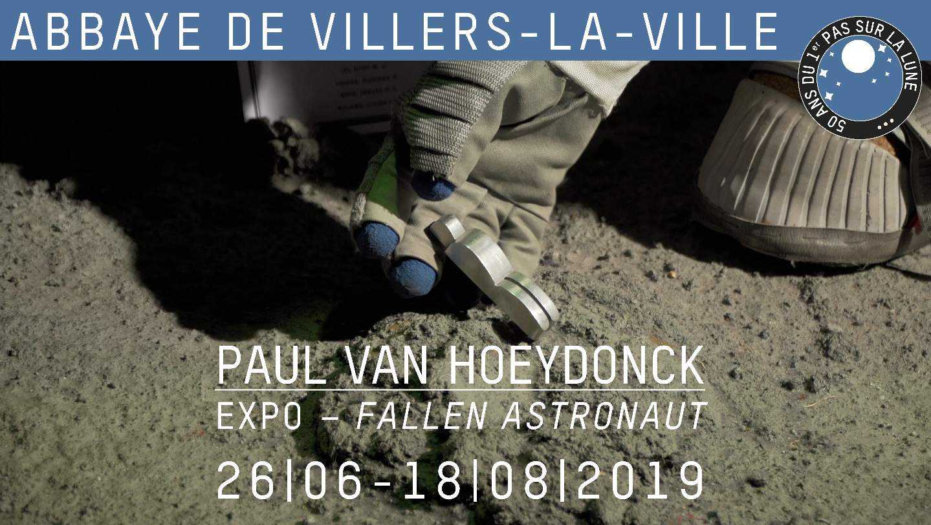

De l’Abbaye de Villers à la Lune
A l’occasion du 50e anniversaire du 1er pas de l’homme sur la Lune, l’Abbaye de Villers expose les œuvres du sculpteur et peintre belge Paul Van Hoeydonck, célèbre dans le monde entier pour être l’auteur de la seule œuvre d’art déposée sur la Lune : Fallen Astronaut.

Fallen Astronaut
Tintin n’est pas le seul Belge à avoir foulé le sol lunaire. Il y a aussi le Fallen Astronaut, une petite sculpture en aluminium représentant un astronaute dans sa combinaison spatiale. Cette œuvre d’art réalisée par l’Anversois Paul Van Hoeydonck est déposée sur la Lune par la mission Apollo 15 le 2 août 1971, au pied d’une plaque commémorative portant les noms des astronautes américains et soviétiques morts dans la conquête de l’espace.

Paul Van Hoeydonck, un artiste dans les étoiles
Les astronautes, les planètes et les satellites sont des thèmes constants dans le processus artistique de Paul Van Van Hoeydonck « Nature morte dans l’espace », « Little Astronaut », « Spaceman » ou encore « Le robot et sa planète », les titres des créations de cet artiste né en 1925 ne laissent aucun doute sur son attrait pour le cosmique et l’utopique. Plus d’une vingtaine d’œuvres (dont une réplique de Fallen Astronaut) de l’Anversois fait docteur honoris causa de l’Université de Liège prennent place dans la cave romane et l’aile sud du moulin de l’Abbaye.

La Lune en réalité virtuelle
Les visiteurs peuvent marcher sur la Lune « pour de vrai » grâce à la technologie de pointe développée par l’Université de Liège. En coiffant un casque de réalité virtuelle et augmentée, l’utilisateur se déconnecte du monde réel pour être immergé dans un environnement qui devient sa nouvelle réalité. Il aura l’impression d’être physiquement dans la combinaison d’un astronaute et de découvrir avec lui en 3D les paysages lunaires, le module d’Apollo et, bien entendu, la sculpture de Paul Van Van Hoeydonck.

En route pour l’infini et au-delà
Pour que l’illusion soit parfaite, l’Euro Space Center met également à disposition des visiteurs de l’espace une réplique de la fusée Saturn V (1 mètre de hauteur) et de la fusée Ariane IV (6 mètres de hauteur) ainsi qu’une véritable combinaison d’astronaute.

En pratique
Dates : du 26 juin au 18 août 2019
Horaire : accessible durant les heures d’ouverture de l’Abbaye, de 10 à 18h. A partir du 27 juin, les jeudis, vendredis, samedis et dimanches, ouvert jusqu’à 20h.
Tarif (entrée Abbaye et visite virtuelle comprises)
Adulte : 9 €
Groupe adultes : 8 €
Etudiant, senior : 7 €
Groupe seniors, étudiants : 6 €
Enfant (6-12 ans) : 4 €
Groupe enfants : 3,50 €
Enfant (<6 ans), personnes handicapées, enseignant, Amis de l'Abbaye : gratuit

Organisateur : Abbaye de Villers-la-Ville asbl
Contact public : info@villers.be – 071/880.980– www.villers.be
Contact presse : Vincent de Ruette – v. deruette@villers.be – 071/880.998
Images en haute résolution : https://www.villers.be/presse/2019 07/06/2019

